**Proyecto de Desarrollo de Entornos Web**

**Xtrem Dev**

Integrantes:

* Gamero Pedro
* Malpartida Jhony
* Villarreal Marcelo Zeler Benji

**Justificación del proyecto:**

Nuestro proyecto llamado Xtrem Dev, lo llamamos así porque es la abreviatura de Extreme Developer ( Desarrollo Extremo ).

Es una plataforma web donde brindaremos paquetes de cursos básicos, intermedio y avanzado de desarrollo Front End y Backend gratuitamente; para nuestros cursos contaremos con videos de alta calidad, el alcance, comentarios, material de estudio y materiales de practicas, con el fin de brindar un buena apoyo a nuestros estudiantes.

Mediante esta plataforma hemos identificado algunos aportes hacia las personas:

* Calidad de vida : Gracias a nuestro curso, el estudiante tendrá un nivel apropiado para desemvolverse en el mercado laboral con un salario acorde al mercado.
* Productividad : El estudiane conoce las metodologias de trabajo y un nivel promedio en programación y será mas eficiente y productivo en el trabajo.

Así mismo el impacto a las empresas será beneficioso ya que contaran con alta demanda de desarrolladores de buena calidad.

**Objetivo:**

Nuestro objetivo es apoyar a personas de cualquier clase social, a que sé convierta en un buena desarrollador gracias a nuestros cursos.

**Alcance :**

Nuestra aplicación web contará con cursos básicos, intermedio y avanzando de desarrollo Front End y Back End; además para nuestros cursos contaremos con videos de alta calidad, el alcance, comentarios, material de estudio y materiales de practicas. Para acceder a nuestros cursos no es necesario un registro de usuario.

Nuestros cursos tendrán la siguiente organización:

1. Visión General
   * Duración Prevista
   * Nombre del Profesor
   * Fecha de Creación
   * Fecha de Última Actualización
   * Breve Descripción del Curso
2. Profesor
   * Opción de Enviar Correo al Profesor
   * Resumen de la Experiencia del Profesor
3. Temario
   * Lecturas
   * Videos
   * Audios
   * Ejercicios

**Prototipos:**

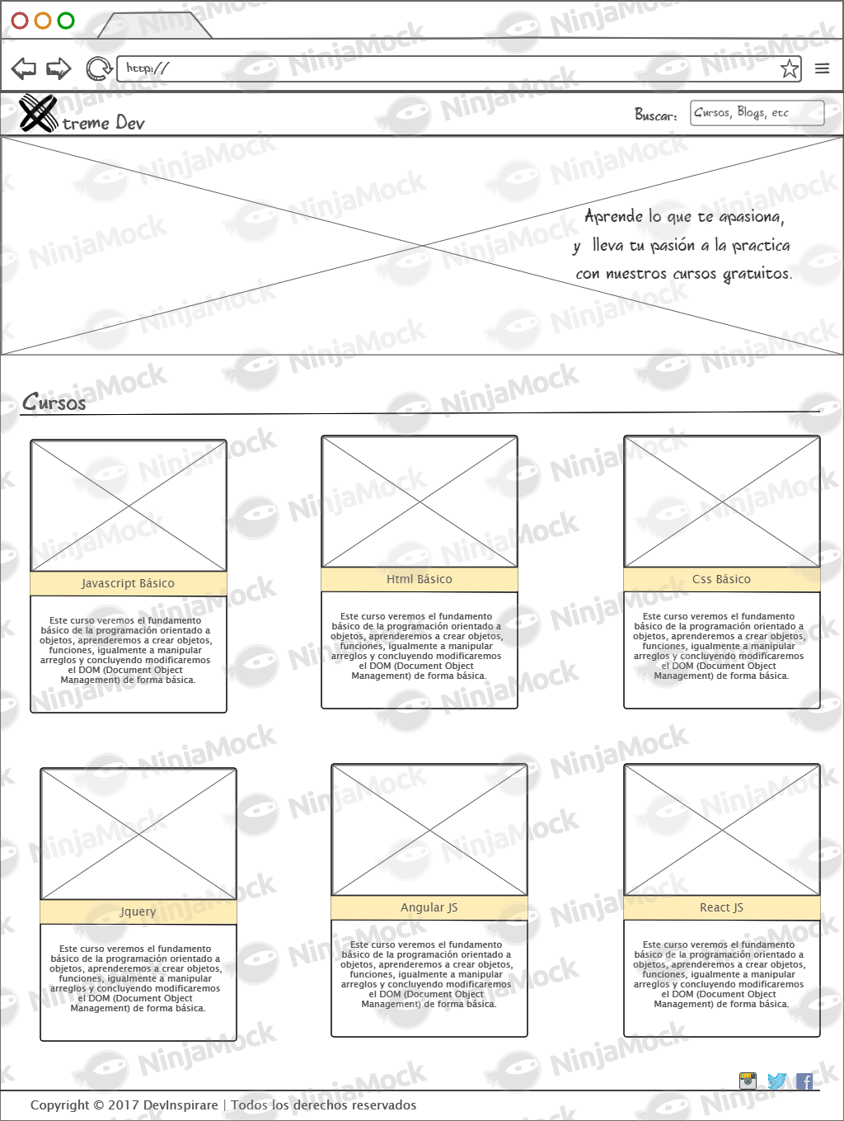

**Repartición de trabajo:**

Zeler Benji Villarreal Marcelo :

Estará a cargo del carrusel implementando la libreria FlexSlider y montar y la maquetación de los diseños de los cursos de la pantalla principal. (www.xtremdev.pe/index.html)

Pedro Gamero :

Estará a cargo de diseñar e implementar las descripciones de los cursos, especificación, temario, material de estudio, material de practicas.

([www.xtremdev.pe/cursos/html-basico](http://www.xtremdev.pe/cursos/html-basico))

Jhony Malpartida :

Aquí una página nueva para que pueda trabajarlo, debemos de pensarla antes de enviarle al profesor.

([www.xtremdev.pe/cursos/](http://www.xtremdev.pe/cursos/html-basico)css3)

**Tecnologías:**

* Javascript
* Css3
* Html
* Jquery
* FlexSlider( Libreria para controlar el carrusel)
* Efecto parallax ( para todas las paginas)

**Conclusión:**

El proyecto web estará beneficiando a muchas personas en su desarrollo profesional, además nuestros cursos estará totalmente gratis en nuestra plataforma, lo cual quiere decir que tendrá un mayor alcance y acceso a personas de cualquier clase social.

Por ultimo nuestro proyecto estará apoyandose por donaciones que hace nuestros alumnos y publicidades que estarán siempre en nuestra plataforma